Синтез и биологические свойства производных витамина В₆, содержащих адамантановые фрагменты
Хазиев Р.М., Штырлин Н.В., Нигматуллин Р.Р.
Аспирант, 4 год обучения
Казанский (Приволжский) федеральный университет,
Химический институт им. А.М. Бутлерова, Казань, Россия
E–mail: Rail.Khaziev.93@mail.ru
Функционализация природных соединений – важный подход к созданию новых лекарственных средств. Одним из таких соединений является витамин В₆ (пиридоксин), участвующий во многих биохимических реакциях. Производные пиридоксина применяются как основные или вспомогательные препараты для лечения различных заболеваний, в том числе при терапии туберкулеза. Относительно недавно было показано, что пиридоксин необходим возбудителю этой инфекции для выживания и вирулентности [1]. Последний факт дает возможность пиридоксину (и его производным) стать платформой для разработки новых противотуберкулезных препаратов.
Однако, одной удачной платформы недостаточно. Возбудитель туберкулеза имеет толстую клеточную стенку и для проникновения экзогенных молекул, кроме прочих условий, необходимо оптимальное сочетание гидрофильно-липофильных характеристик. Для этого требуются безопасные и липофильные фрагменты в составе проникающей молекулы. Одним из таких фрагментов является трициклический циклоалкан адамантан, зарекомендовавший себя как составная часть ряда лекарственных средств.
В настоящей работе в 4-9 стадий из гидрохлорида пиридоксина был синтезирован ряд структур на основе производных вит амина В₆ и адамантана (а также биоизостерного ему циклооктана), тандем которых может привести к получению соединений с противотуберкулезной активностью [2].
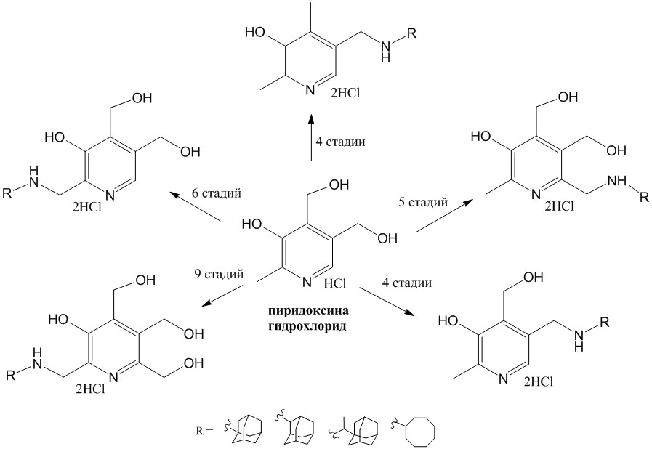
Некоторые из полученных соединений проявили противотуберкулезную (штамм M. tuberculosis H₃₇Rv ТВС 1#47) и противовирусную (штамм вируса гриппа H₃N₂ (A/Aichi/2/68)) активности.
Работа была выполнена в рамках гранта РНФ 18-73-00169.

Литература
[1] Dick, T. at all. Vitamin B6 biosynthesis is essential for survival and virulence of Mycobacterium tuberculosis // Molecular Microbiology. 2010, №78(4). p. 980–988.
[2] Khaziev, R. at all. Synthesis and Antimicrobial Activity of Adamantyl Substituted Pyridoxine Derivatives // Letters in Drug Design & Discovery. 2019, №16(12). p. 1360-1369.

